Probleme 2 :
Dans le cadre des problèmes de planification et de gestion des ressources aux domaines industriels, Un certain nombre de tests doivent être effectués en un minimum de temps, nécessitant une allocation efficace des ressources disponibles tout en évitant les conflits d'utilisation des machines et des ressources globales. Chaque test a une durée donnée et doit s'exécuter sur une seule machine. Pendant que le test s'exécute sur une machine, aucun autre test ne peut utiliser cette machine. Certains tests ne peuvent être attribués qu'à un sous-ensemble des machines. Pour certains tests, des ressources globales supplémentaires sont nécessaires. Pendant que qu’une de ces ressources est utilisée pour un test, aucun autre test ne peut utiliser la ressource. L'objectif est de terminer l'ensemble de tous les tests le plus rapidement possible.

RESOLUTION :

Pour ce problème il y aura deux solution : La version 4 et La version 7. La version 4 est purement en PyCSP. Alors qu’à la 7, il y avait des tentatives d’ajouter des biais et inventer des variantes de l’heuristique Greedy. Ceci a donné des bons résultats, mais la moitié de la résolution se fait sans PYCS3.

VERSION 4 :

Les variables :

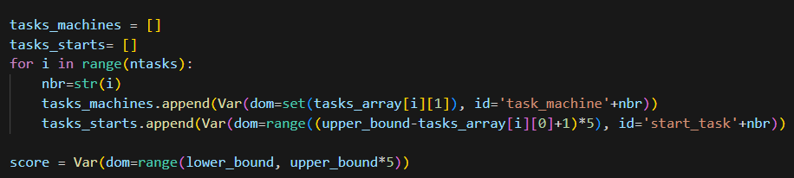
tasks_machines : determines la machine sur laquelle un test donné sera executé
tasks_starts : l’instant t auquel un test commence
score : c’est l’objectif qu’on essaye de minimiser

Lower_bounds et upper_bound sont calculés façon naïve mais rapide. Cependant, pour le upper_bound, il y avait généralement des meilleur résultats quand je le pousse à des valeurs plus grandes, parce que ça permet au solveur d’assigner plus de variables avant d’obtenir des mauvaise solutions, qui lui permettront de collecter plus d’informations.

Les contraintes :

Contrainte des ressources :

les tests qui utilisent la même ressource ne peuvent pas être actifs au même temps. Donc, pour chaque test, on détermine quels autres tests sont incompatibles. La contrainte ci-dessus assure que pour deux tests incompatibles, l’un va forcement commencer après la fin de l’autre.

Contrainte de machine :

deux tests assignés à la même machine ne peuvent pas coexister en même temps. L’un commencera son exécution après la fin de l’autre.

L’objectif :
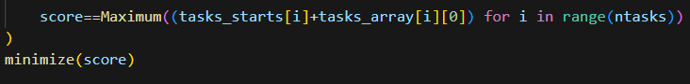
la variable score c’est le moment où le test le plus tardif termine son exécution. C’est un objectif à minimiser.

Paramètres :

Le temps d’exécution est fixé à 3 minutes maximum. Les heuristiques ci-dessus ont donné les meilleurs résultats.

tests des paramètres :
heuristiques des valeurs :
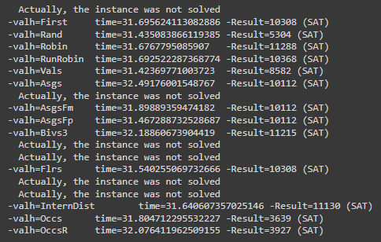
heuristique des variables :
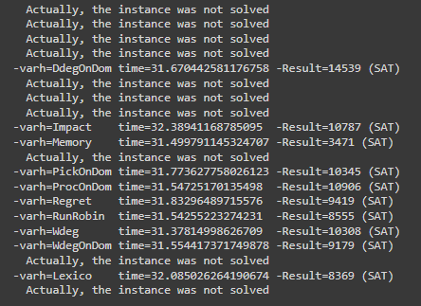
combinaisons des heuristiques :

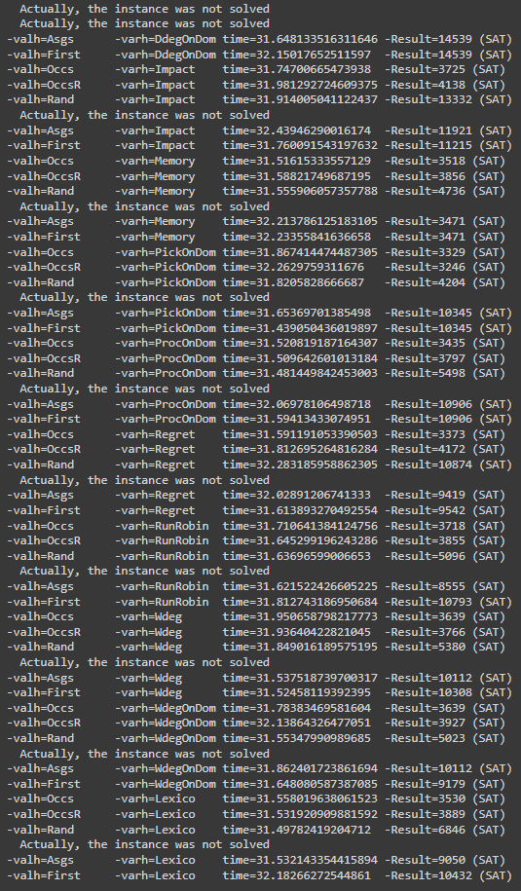

Au début, les heuristiques de choix de valeurs ont été fixé avec l’heuristique de choix de variables par défaut, ensuite c’était inversé. Le upper bound a été fixé à une très grande valeur, et le temps à 30 seconds seulement, sinon l’exécution de tout les tests prendra un temps énorme. Les heuristique ayant les meilleurs score ont été choisis pour passer à la deuxième étape où les combinaisons des heuristiques ont été combinés ensemble. Les résultats montrent que Occs et OccsR comme heuristiques de valeurs donnent des bons résultats peu importe l’heuristique de choix de variable. Pour les heuristiques de choix de variables, Memory et Impact donnent des très bons résulats avec les variantes heuristiques de choix de valeurs. Regret a donné un bon résultat avec Occs uniquement.

Resultat :
Fichier : t10-example.json - Optimum : 11 - Search duration : 1,2s
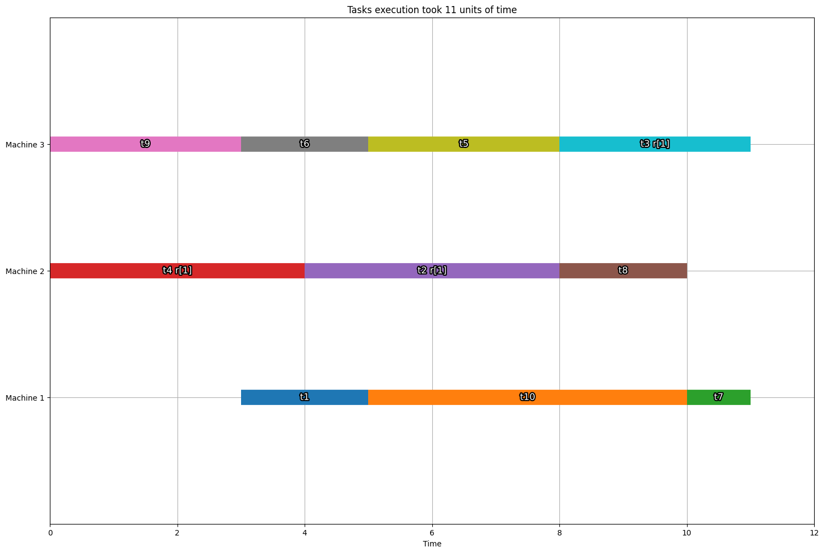
Fichier : t20m10r3-1.json - Optimum : 1876 - Search duration : 14,1s
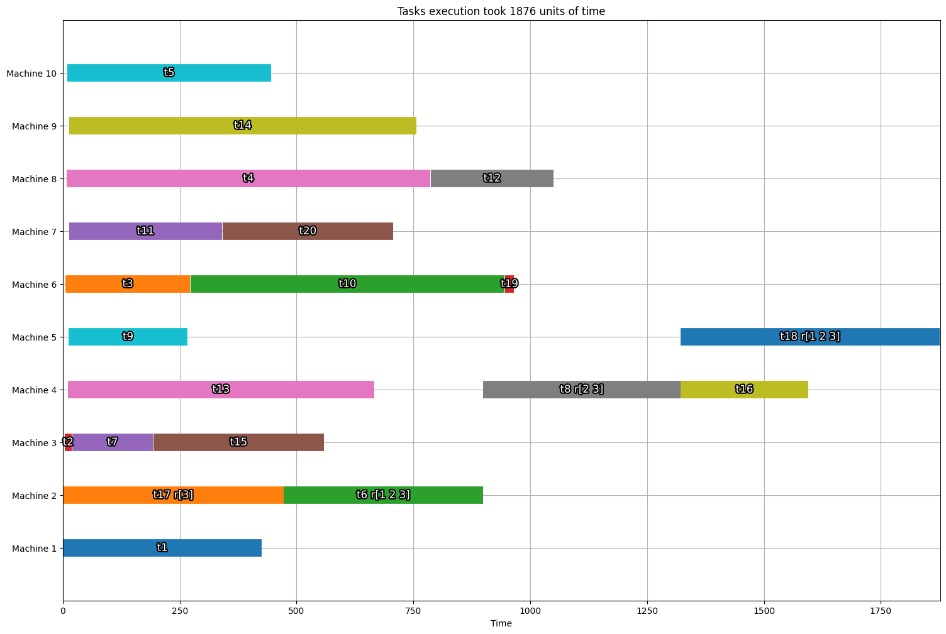
Fichier : t40m10r3-2.json - Optimum : 1725 - Result after 3mins : 1766
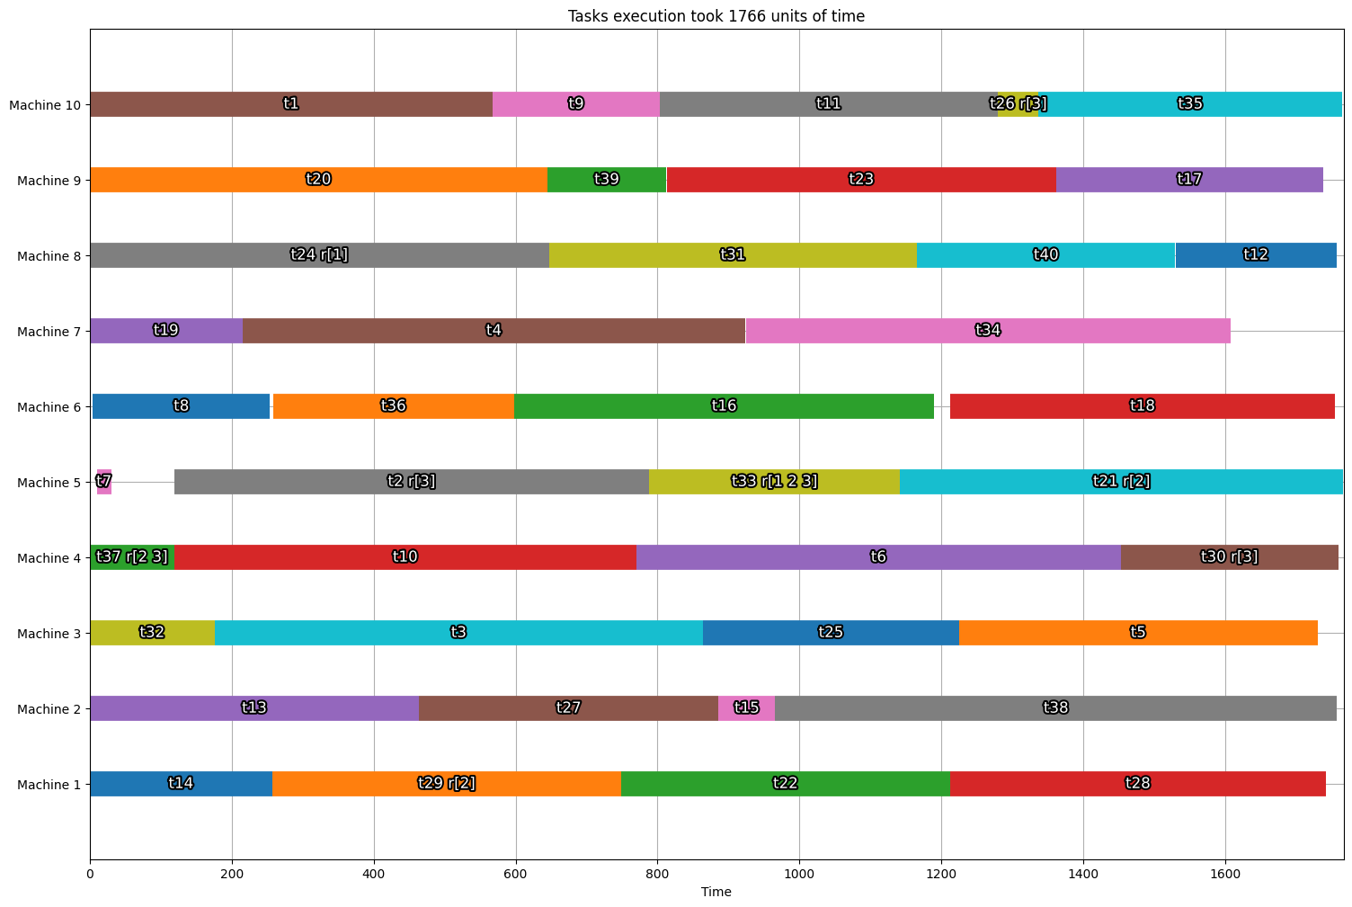
Fichier : t50m10r3-9.pl - Optimum : 7279 - Result after 3mins : 7517

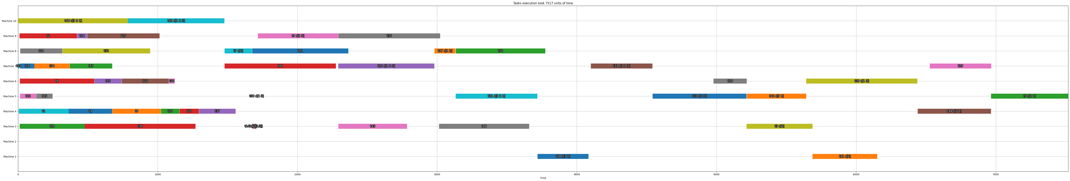
Fichier : t100m50r10-11.pl - Optimum : 4970 - Result after 3mins : 5987

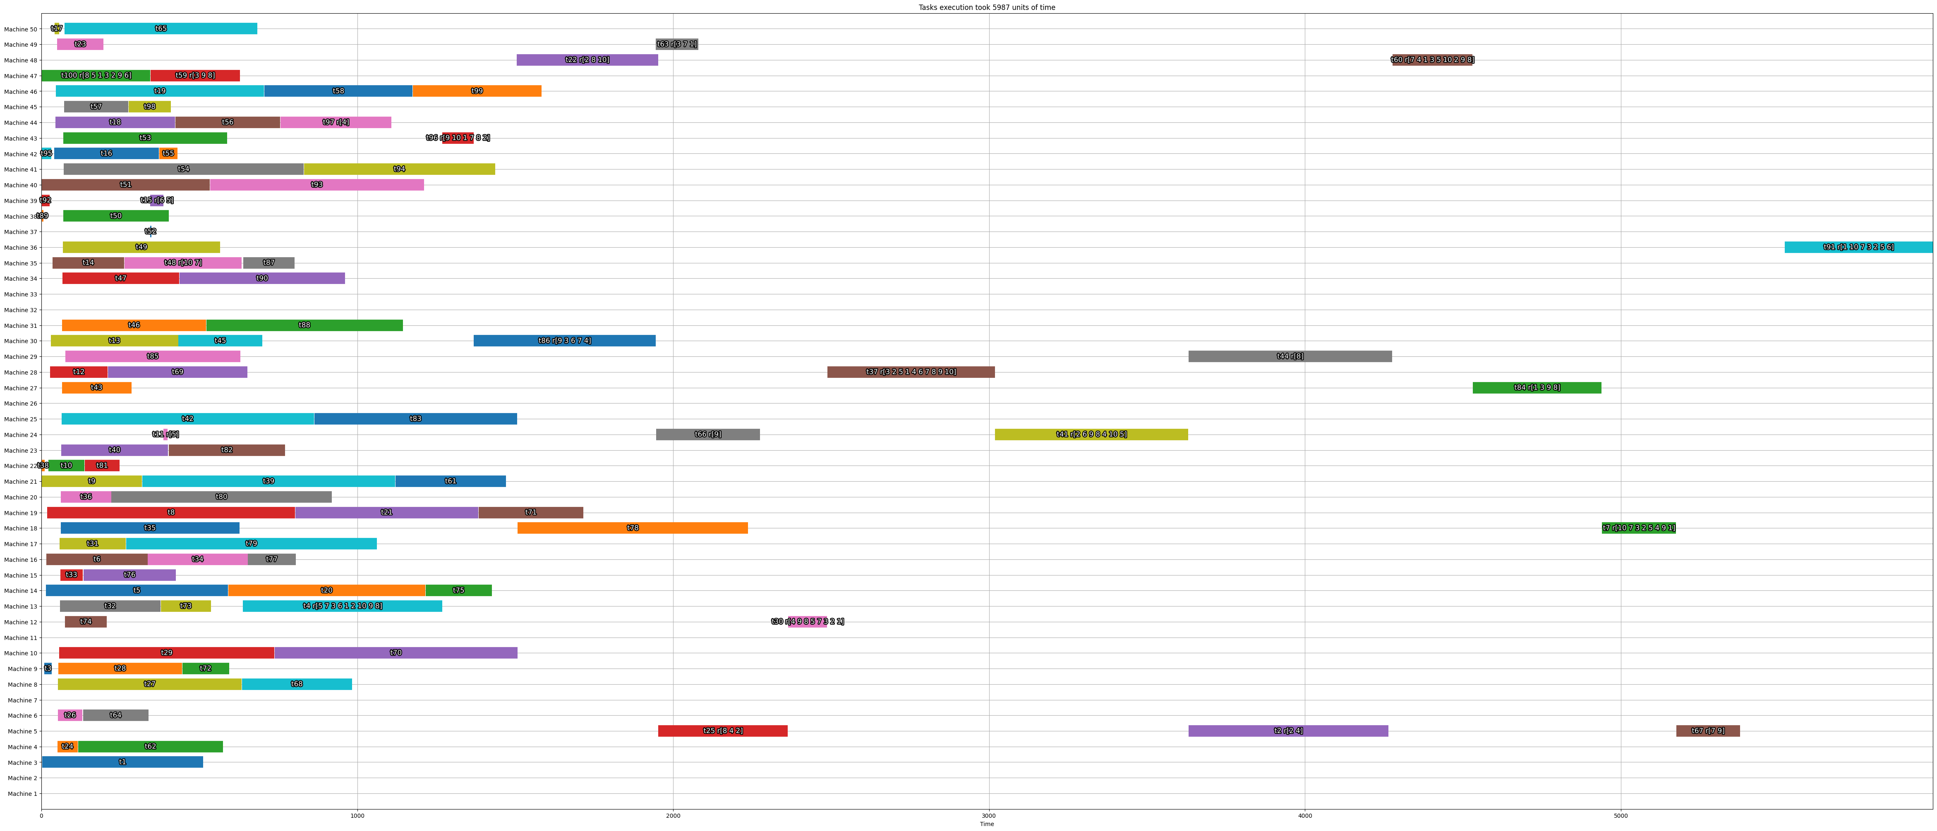

Conclusion
NOT GOOD ENOUGH ; MAKE IT BETTER MAKE IT BETTER MAKE IT BETTER.
VERSION 7 :

Pourquoi la version 7 a été créée ?

Avant de trouver les combinaisons d’heuristiques performante comme la championne Memory pour le choix de variables et Occs pour le choix de valeurs, les solutions purement en PYCSP donnait des bons resultats pour les deux fichiers t10-exemple.json et t20m10r3.json . Mais pour les fichiers plus difficiles comme t40m10r3-2.json , la plus parts des taches était assignés à la première machine (valh=First), et la recherche se focalisait sur une petite mauvais partie de l’arbre de recherche, ce qui donne des très mauvais résultats. Donc on a eu l’idée de limiter l’espace de recherche en forçant le solveur à mettre des taches dans un ordre précis. Ceci doit réduire énormément l’espace de recherche : La première tache est forcée à commencer à l’instant 0. La tache suivante commence au même temps au meilleur des cas, ou à la fin de la tache précédente au pire des cas. Quand ceci est répété pour chaque tache, les domaines seront bien filtrés à chaque assignation de début de tache. Cependant, permettre au solveur d’assigner l’ordre des taches de façon aléatoire a donné des résultats contre productif. Alors on a passé à un ordre forcé qui respect l’algorithme Greedy, en commençant par les taches les plus grande, ensuite les plus petites. Mais les resultats n’étaients pas toujours bon :

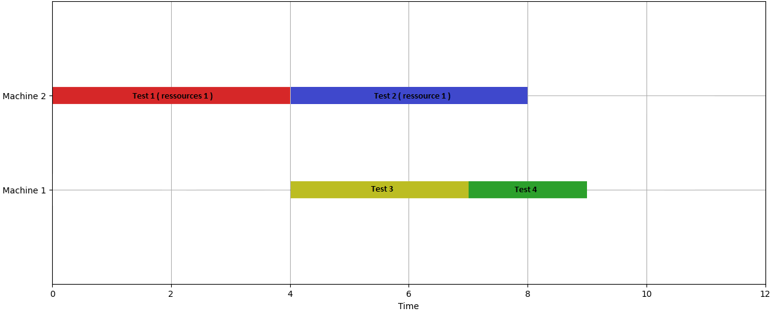
Dans ce simple exemple, les tests 3 et 4 n’étaient pas autorisé à commencer avant le test 2 à cause de l’ordre Greedy, ce qui a empêché l’algorithme d’atteindre l’optimum 8. La solution implémentée à la Version 7 était de ne pas ordonner les taches une à une, mais créer des ensembles ( sets / batchs) contenants le maximum de tests qui peuvent être exécutés en parallèle, sur des machines différentes. L’assignation des tests vers les sets se fait par priorité aux taches qui consommes des ressources, et secondairement par taille des taches. Ainsi, les taches seront exécutée en parallèles tant que c’est possible, et on utilise les ressources au plus tôt possible, pour minimiser les conflits de ressources vers la fin. De plus les sets commencent forcement l’un après l’autre, ce qui favorient des résultats très compacts. La tache prise par le PYCSP, c’est essayer les differentes assignements de taches au machines pour améliorer le résultat.
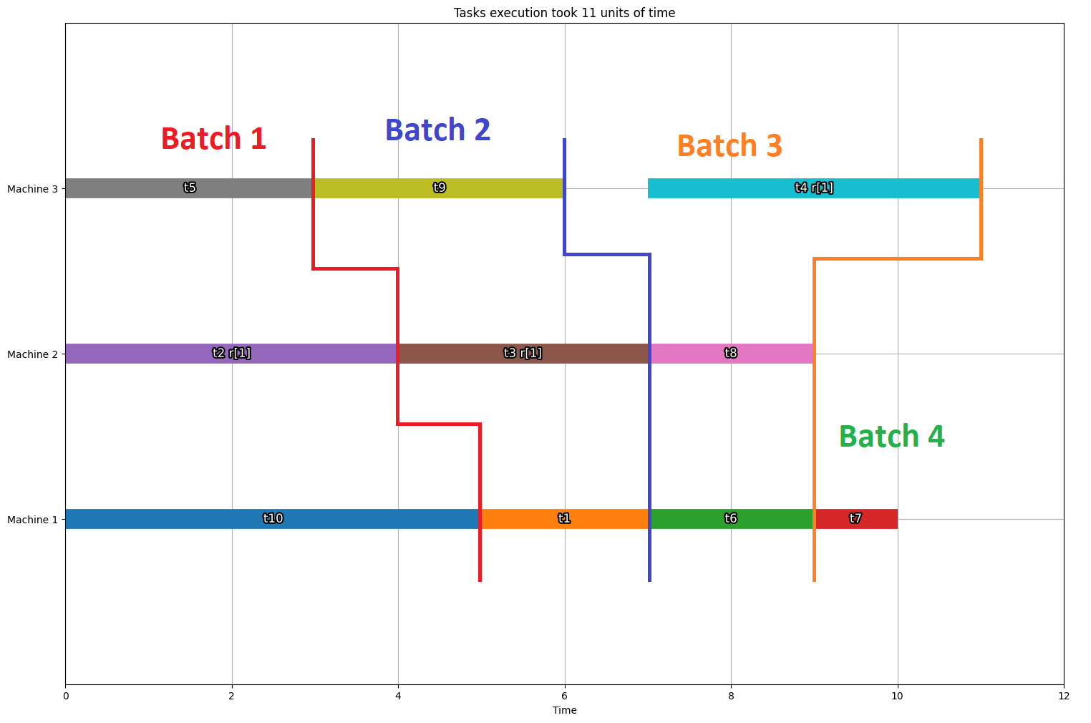
Cet exemple permet de mieux visualiser comment les sets ( ou Batchs ) interagissent. Pour chaque set, le nombre de tests maximal est égal au nombre de machines. Les tests du set 1 sont forcés à commencer à l’instant 0.

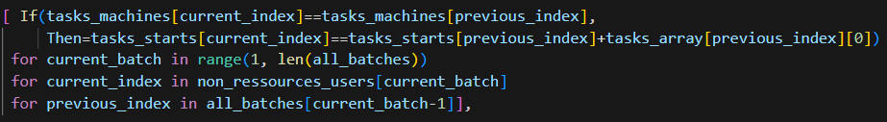
Pour les sets suivants, un test qui n’utilise pas de ressources, commence forcement à la fin du test du set précédent qui a utilisé la même machine.

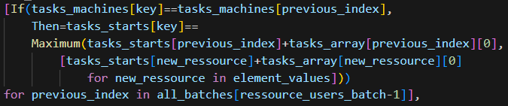
Pour les tests ayant besoin de ressources, l’instant où ils commencent, c’est le maximum entre la fin de la tache qui utilisé la même machine et la fin des taches qui a utilisent les même ressources au batch précédent. Exemple au graphe ci-dessus, où t4 commence à l’instant 7, parce que c’est le maximum entre la fin de t9 (instant 6) qui est sur la même machine, et la fin de t3 ( instant 7) qui utilise la même ressource r1. Cette égalité risque de ne pas être forcée dans le cas exceptionnel où une machine n’a pas été utilisée au set précédent, mais il y a des contraintes pour s’assurer que le résultat reste correct.

Cette heuristique est performante, elle réduit énormément l’espace de recherche, et donne des résultat très proches des optimums. Cependant, dans les cas les plus difficiles, l’ordre forcé risque souvent d’éliminer l’optimum aussi de l’espace de recherche.
Resultats
Fichier : t10-example.json - Optimum : 11 - Search duration : 1,1s
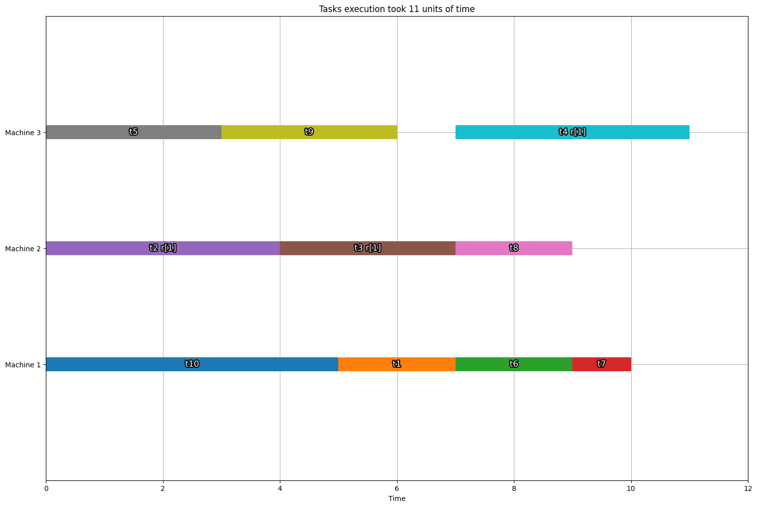
Fichier : t20m10r3-1.json - Optimum : 1876 - Search duration : 1,4s
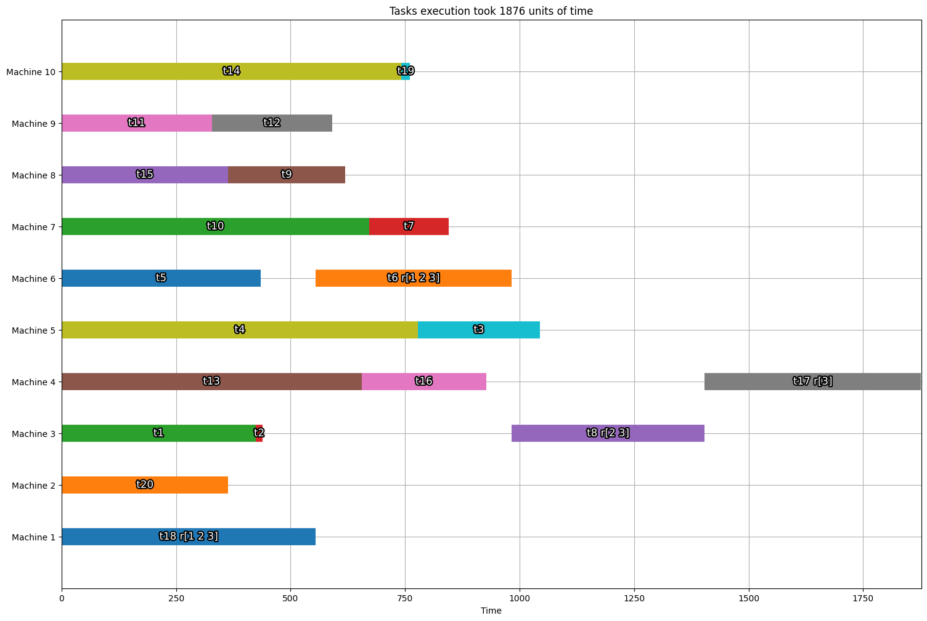
Fichier : t40m10r3-2.json - Optimum : 1725 - Result after 3mins : 1737

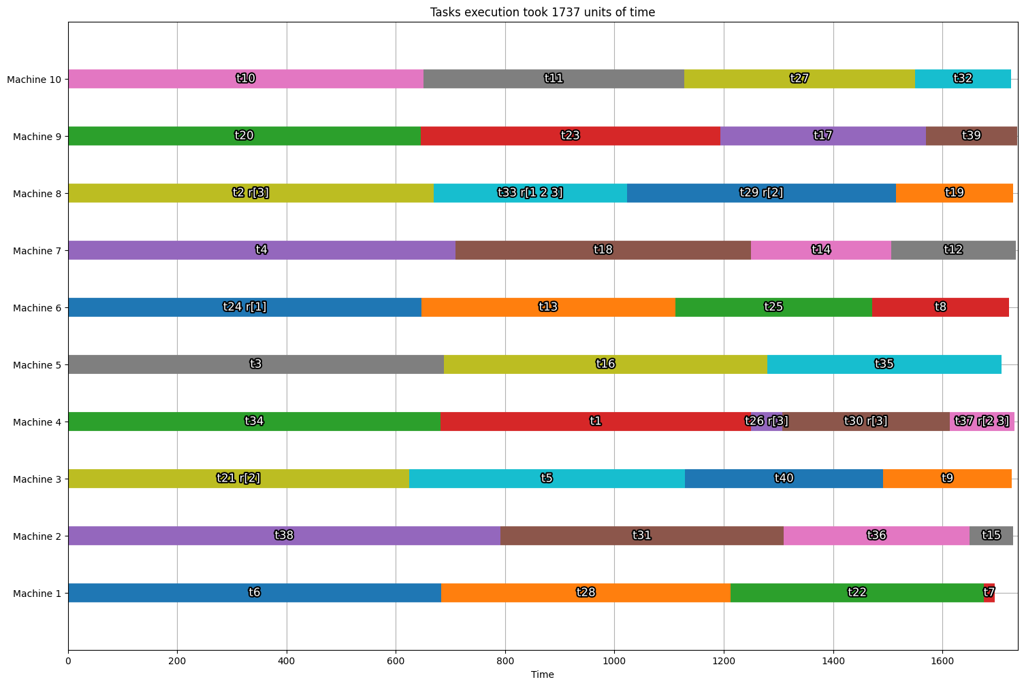

Fichier : t50m10r3-9.pl - Optimum : 7279 - Search duration : 4,2s

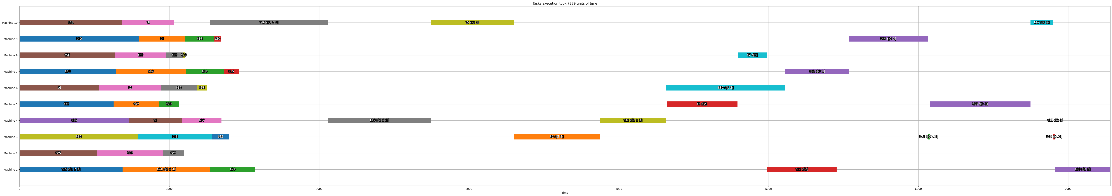

Fichier : t100m50r10-11.pl - Optimum : 4970 - Search duration : 24,6s
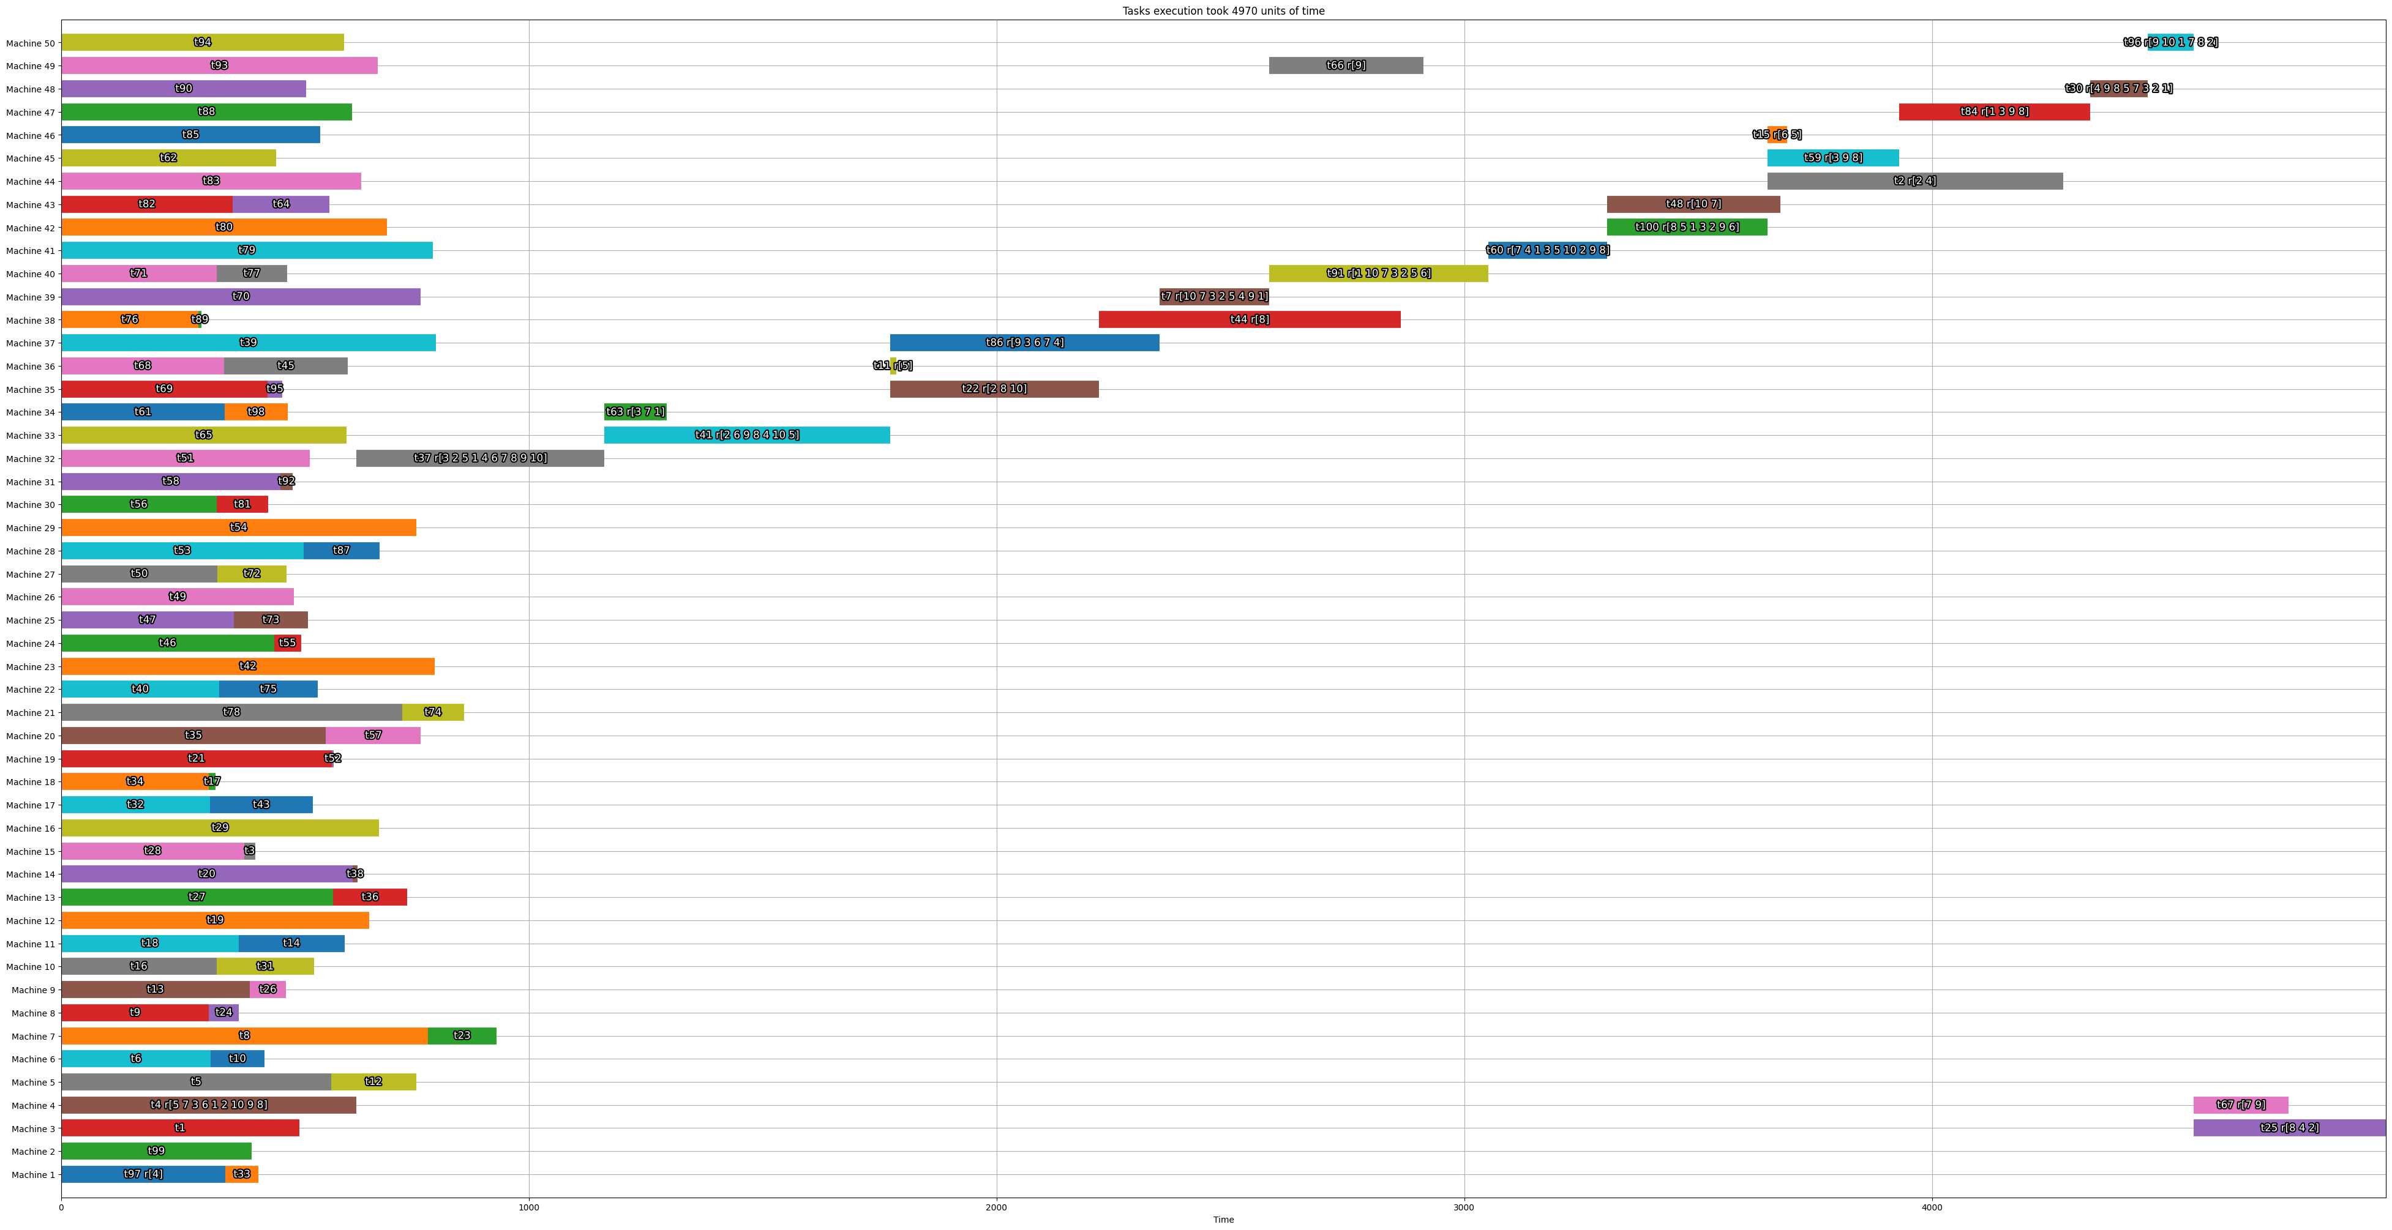
Conclusion :
Je suis trop fort !

